# 功能需求分析

电影院管理系统主要是为了管理和控制电影的管理情况，对用户的和用户管理、用户注册、最新电影、电影分类管理、场次管理、电影、订单中心管理、取消订单管理提供了方便的机制。本系统有多类使用者，分别是超级管理员、一般管理员和普通用户。以下是从这三种用户的角度分别介绍本系统所要实现的功能。

1. **普通用户：**

注册：首先检查用户名和邮箱是否存在，如果都不存在才能进行注册，并将用户输入的密码进行MD5加密，注册成功后提示注册成功，并将用户保存到数据库中。

登录：使用系统前提是需要登录账号。

留言：进入留言界面，发表个人的留言以及回复已存在的留言，更新后，其他用户可以查看回复的留言。

评价：在电影的基础上发表对电影的评价，评价按时间形成评价列表。

收藏：在电影的基础上对电影的收藏，收藏按时间形成收藏列表，个人对其收藏夹进行维护和整理。

电影搜索和浏览：电影展示功能模块主要包括电影搜索、查看电影详情功能。未注册用户（游客）和已注册用户均可以在首页进行电影搜索及查看电影详情。具体功能需求如下：（1）电影搜索：前台用户可以在前台输入关键词进行搜索，搜索成功后返回该电影的动态排序列表，且能够进行分页展示。

（2）查看电影详情：用户可点击对应电影，从而查看该电影的电影详情。

电影选座预订：电影已存在的前提下，提供电影的选座预订功能，电影选座预订成功后，可以查看到个人已有的电影选座预订列表。

**2.管理员：**

用户管理：（1）新增用户,用于创建新用户。管理员在页面上选择"新增用户",输入用户所需的后保存。（2）查找用户,可根据条件查找用户。管理员第一次点击"用户列表"时,默认用户列表显示出全部的用户,可以根据用户姓名和出生年月进行模糊搜索,系统将查询到的用户显示到用户列表。如果不加限制、直接点击搜索按钮,则查询出全部的用户。（3）删除用户,用于删除已有用户。在用户列表显示出用户后,选择用户进行删除。在确定删除之后,该条记录将从数据库中删除,并提示删除成功,确认后列表会重新刷新。（4）修改用户,在用户列表显示出用户后,选择用户进行编辑。表单将出现已有用户,用户可以对已有进行确认更改。更改完成后选择确认,列表会重新刷新。

**3.电影管理：**

（1）电影列表：展示所有电影，形成的列表样式。

（2）电影搜索：通过电影名、电影类目来搜索电影。

（3）图片上传：给电影添加电影图片。

（4）增加电影；

（5）更新电影：更新电影的，如电影名称、电影分类、电影海报、导演、演员、上映日期、放映场次、放映时间、放映厅、影院名称、影院地址、价格、座位总数等。

（6）电影上下架；

# 非功能需求分析

系统非功能需求有非常多，比如性能需求、可承载最大用户数、稳定性、易用性需求等。本系统分析时考虑到易用性需求，因为系统是给人使用的，所以必须充分从用户的角度出发，考虑用户体验，使系统易理解易上手易操作。

用例分析：

1.普通用户主要使用系统的电影选座预订业务，下图所示为普通用户的用例图。

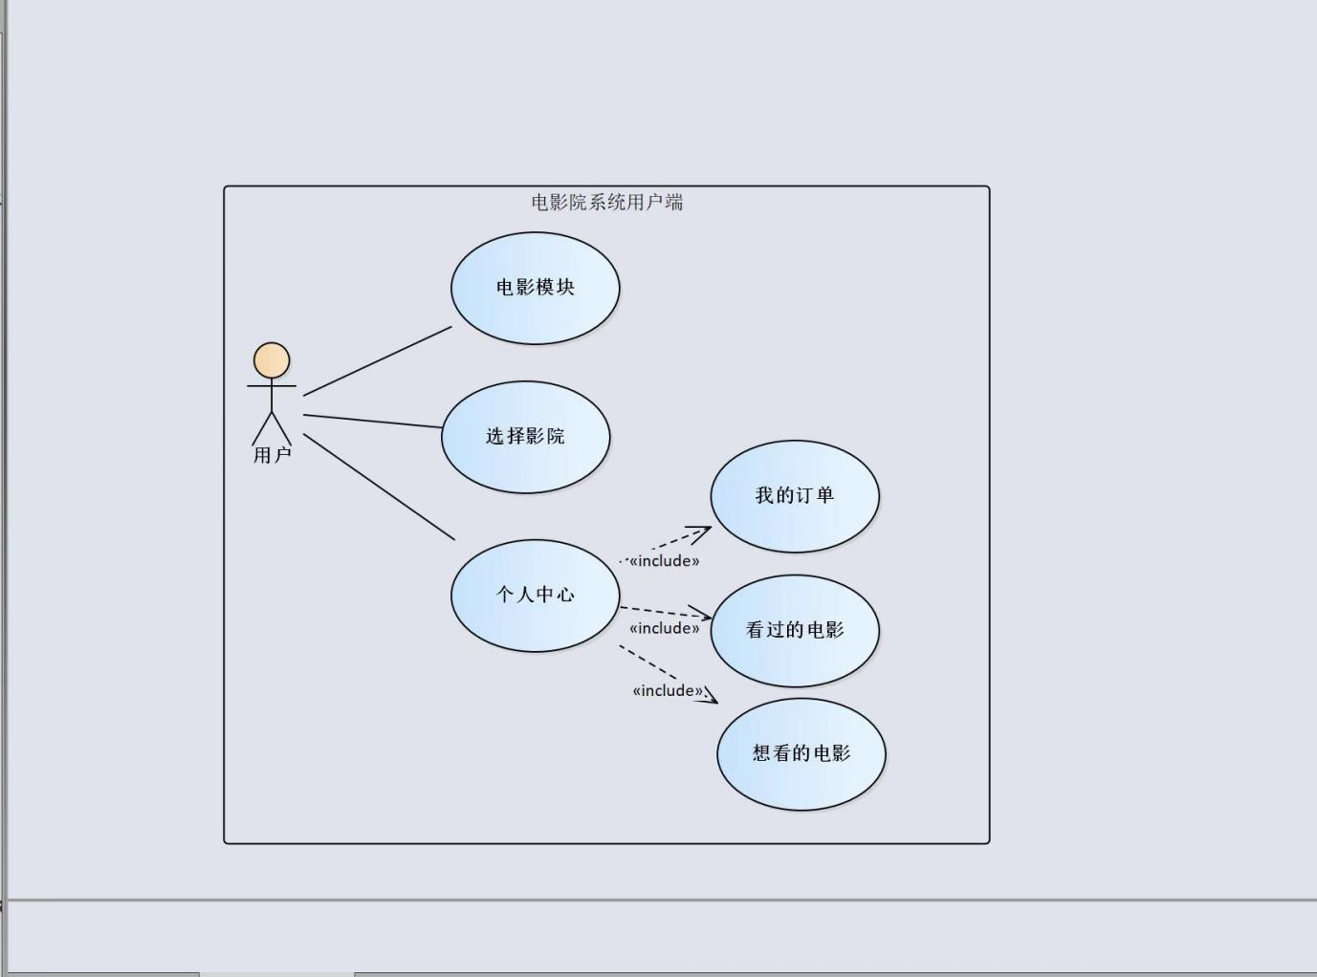

普通用户用例图

2.管理员主要负责用户管理、电影管理、电影分类管理、留言管理、系统管理、订单管理，下图所示描述管理员的用例图。

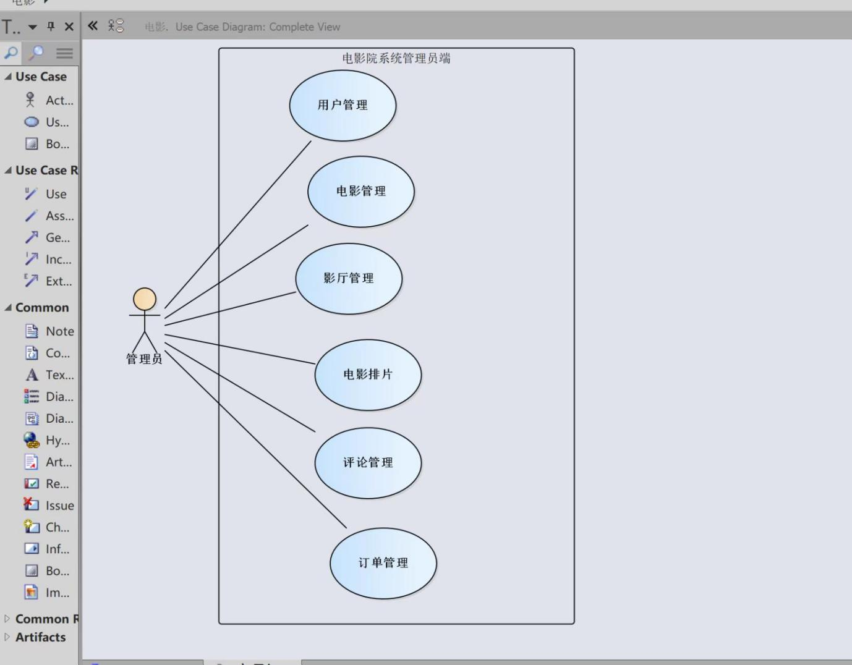

管理员用例图